Мама
Вступление:
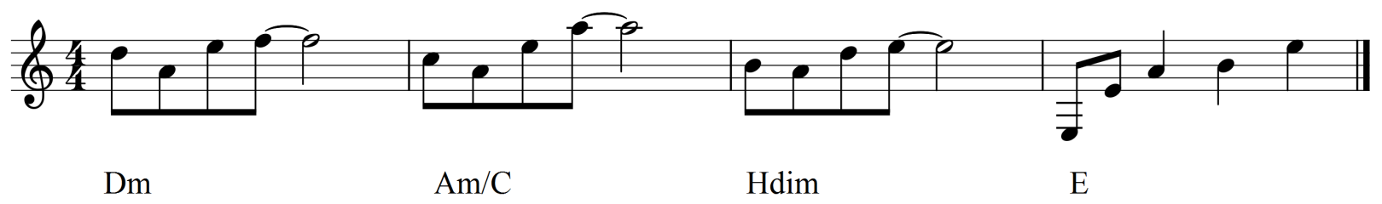
1. Am Cmaj7
На осколки сердце мама, вдребезги душа.
D Dm
Зарастают шрамы мама, но не в этом дело.
Am Cmaj7
Просто спой мне песню, мама, пой мне не спеша.
D Dm
Тихим голосом усталым, как ты раньше пела. Пр.:
Dm Am/C
Мама, забери меня домой.
Hdim E
Я хочу вдвоем с тобой, просидеть до ночи.
Dm Am/C
Мама, научи меня любить.
Hdim E
Так устала взрослой быть, маленькая дочка.
2. Am Cmaj7
Спой мне про надежду, мама, в час когда темно.
D Dm
Принцы с парусами мама, не пришли на берег.
Am Cmaj7
Но горит, как прежде пламя, в сердце всё равно.
D Dm
Ты меня учила мама, чуда ждать и верить. Пр.:
Dm Am/C
Мама, забери меня домой.
Hdim E
Я хочу вдвоем с тобой, просидеть до ночи.
Dm Am/C
Мама, научи меня любить.
Hdim E
Так устала взрослой быть, маленькая дочка
Am Cmaj7
На осколки сердце мама, вдребезги душа.
D Dm
Зарастают шрамы мама, но не в этом дело.
Am Cmaj7
Просто спой мне песню, мама, пой мне не спеша.
D Dm
Тихим голосом усталым, как ты раньше пела. Пр.:
Dm Am/C
Мама, забери меня домой.
Hdim E
Я хочу вдвоем с тобой, просидеть до ночи.
Dm Am/C
Мама, научи меня любить.
Hdim E
Так устала взрослой быть, маленькая дочка

Am Cmaj7
На осколки, сердце мама, вдребезги душа...

